Опросный лист для оформления заявки на изготовление РОЛИКОВ ЛЕНТОЧНЫХ КОНВЕЙЕРОВ
ПОСТАВЩИК ЗАКАЗЧИК
ООО «БЭМЗ-1», 650421 __________________________________
г. Березовский, ул. Ермака, д.1, __________________________________
тел./факс (38445)3-22-40,3-26-85 ___________________________________
e-mail: bemz1@mail.ru

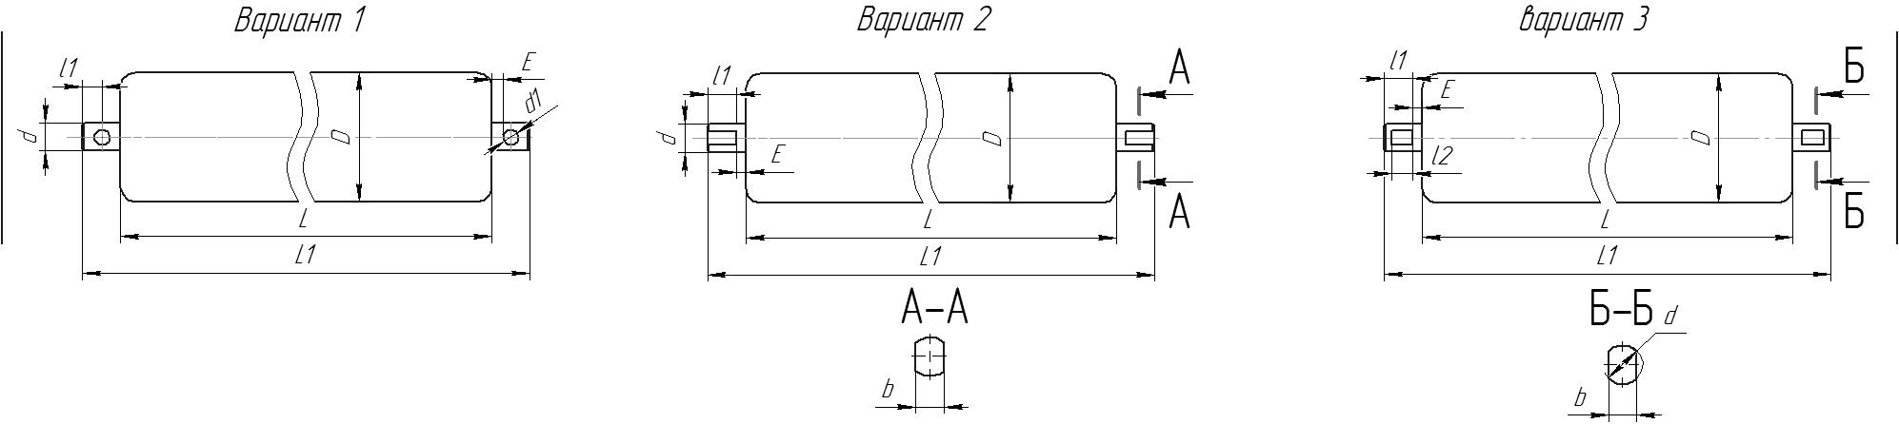
Рекомендуемый размер E* ≥ 4 мм
Номер варианта | D | L | L1 | d | d1 | l | l1 | l2 | b | E | Подшипник | Количество

